**2 South Villas Site Map**

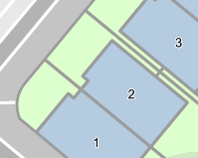

T1